Dokumentacija

za

Angular projekat-IT255

Verzija 1.0

Student: Đorđe Risitć

Broj indeksa: 4365

Profesor: Vladimir Milićević

Fakultet informacionih tehnologija „Metropolitan“

OAS Softversko inženjerstvo, 3. godina

Predmet: IT255 – Veb Sistemi 1

Školska 2022/23. godina

14.1.2023.

**SADRŽAJ**

1. TEMA PROJEKTA 3

1.1. Opis funkcionalnosti 3

1.2. Struktura Aplikacije 4

2. Korisničko uputstvo 5

2.1. Aplikacije i servisi korišćeni pri izradi 10

3. zAKLJUČAK 11

3.1. Literatura 11

# **Tema projekta**

U radu na projektu "Katalog vikendica" cilj je da se kreira web aplikacija koja će omogućiti korisnicima da se registruju i prijave kako bi mogli da pregledaju različite vikendice koje su dostupne za iznajmljivanje. Vikendice će biti prikazane u obliku kartica sa opisima i slikama, a korisnici će imati mogućnost da ih sortiraju po različitim po cenama (u zavisnosti od kriterijuma, “rastuće” i “opadajuće”)

Registrovani korisnici će takođe imati mogućnost da dodaju vikendice u svoju listu omiljenih vikendica, što će im omogućiti da ih kasnije lakše pronađu i da ih brže rezervišu. Aplikacija će takođe omogućiti korisnicima da izvrše rezervaciju vikendice direktno sa aplikacije..

Ova aplikacija će biti korisna za one koji traže smeštaj za vikend odmor, kao i za one koji žele da iznajme svoje vikendice. Aplikacija će biti jednostavna za korišćenje i prilagođena potrebama svih korisnika.

## Opis funkcionalnosti

* Registracija i prijava: Korisnici će imati mogućnost da se registruju i prijave na aplikaciju kako bi mogli da pregledaju i dodaju vikendice u “Favorites”.
* Pregled vikendica: Aplikacija će omogućiti korisnicima da pregledaju vikendice koje su dostupne za iznajmljivanje. Vikendice će biti prikazane u obliku kartica sa opisima i slikama.
* Sortiranje vikendica: Korisnici će imati mogućnost da sortiraju vikendice po različitim cenama (u zavisnosti od kriterijuma, “rastuće” i “opadajuće”).
* Lista omiljenih: Registrovani korisnici će imati mogućnost da dodaju vikendice u svoju listu omiljenih, što će im omogućiti da ih lakše pronađu kasnije i da ih brže rezervišu.
* Pretraga: Korisnici aplikacije će moći da pretražuju vikendice po mestu gde se te vikendice nalaze. Aplikacija će filtrirati podatke po datom kriterijumu unešenom u polje za pretragu. Npr. Niš, Beograd….

## 1.2 Struktura aplikacije

Sama aplikacija je rađena pomoću typeScripta. Korišćen je Angular.

Za dizajn je korišćen SCSS.

Verzije:

Angular CLI: 14.2.10

Node: 16.17.0

Package Manager: npm 8.18.0

OS: win32 x644

Komponente aplikacije:

* Favorites
* Footer
* Home
* Login
* Navbar
* Register

Modeli aplikacije:

* House (klasa sa svojim atributima)

Servisi aplikacije:

* Fav (Servis za komunikaciju sa “Favorite” komponentom)

# **Korisničko uputstvo**

Pre samog pokretanja aplikacije pokrećemo JSON server koji sadrži informacije o korisnicima putem Terminala sa funkciojom:

**json-server --watch db.json**

zatim, u terminalu pokrećemo aplikaciju sledećom funkcijom:

**ng serve**

Nakon pokretanja aplikacije, kao prva stranica, otvara se login stranica koja nudi korisniku da se uloguje:

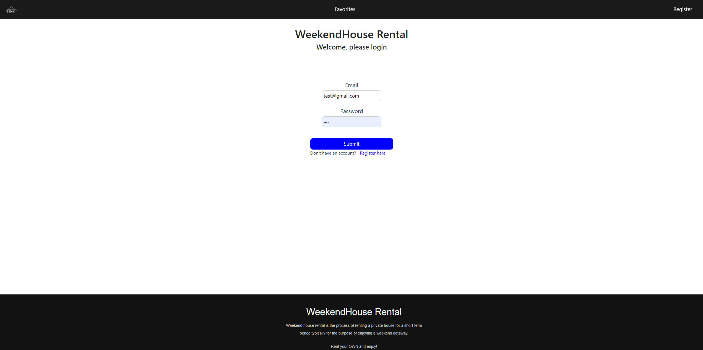

Ukoliko korisnik nema akaunt, može da klikne na register I napravi novi akaunt koji se čuva u JSON bazi (fajl).

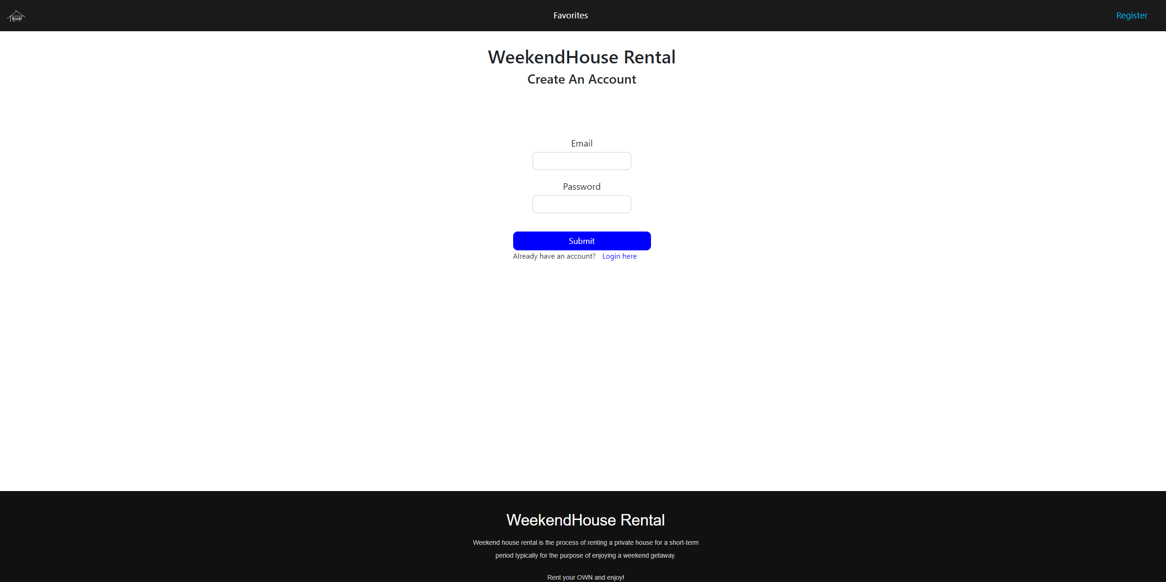

Nakon napravljenog naloga, aplikacija redirectuje korisnika na login stranu i ukoliko se korisnik uspešno uloguje, korisniku se otvara glavna strana aplikacije “Home page” gde se prikazuju vikendice sa informacijama o njima:

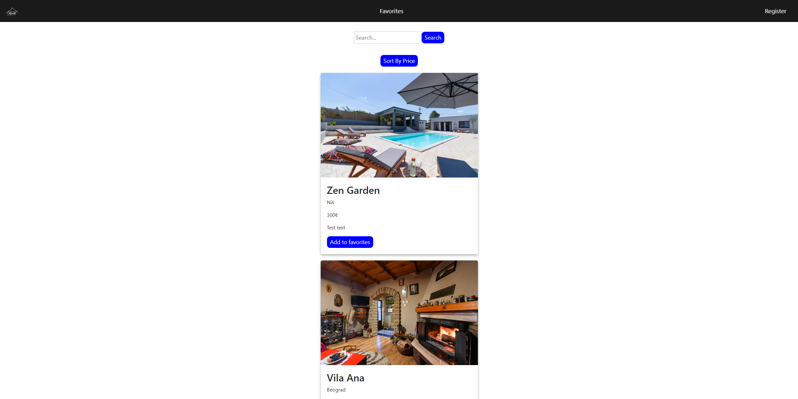

Skrolanjen nadole, korisnik može videte sve vikendice koje se nalaze na web aplikaciji. Ukoliko korisnik klikne na dugme “Sort by price” aplikacija će korisniku sortirati sve vikendice sa cenama od najmanje do najveće, a ukoliko ponovo klikne na to isto dugme, aplikacija će sortirati vikendice po ceni od najveće do najmanje.

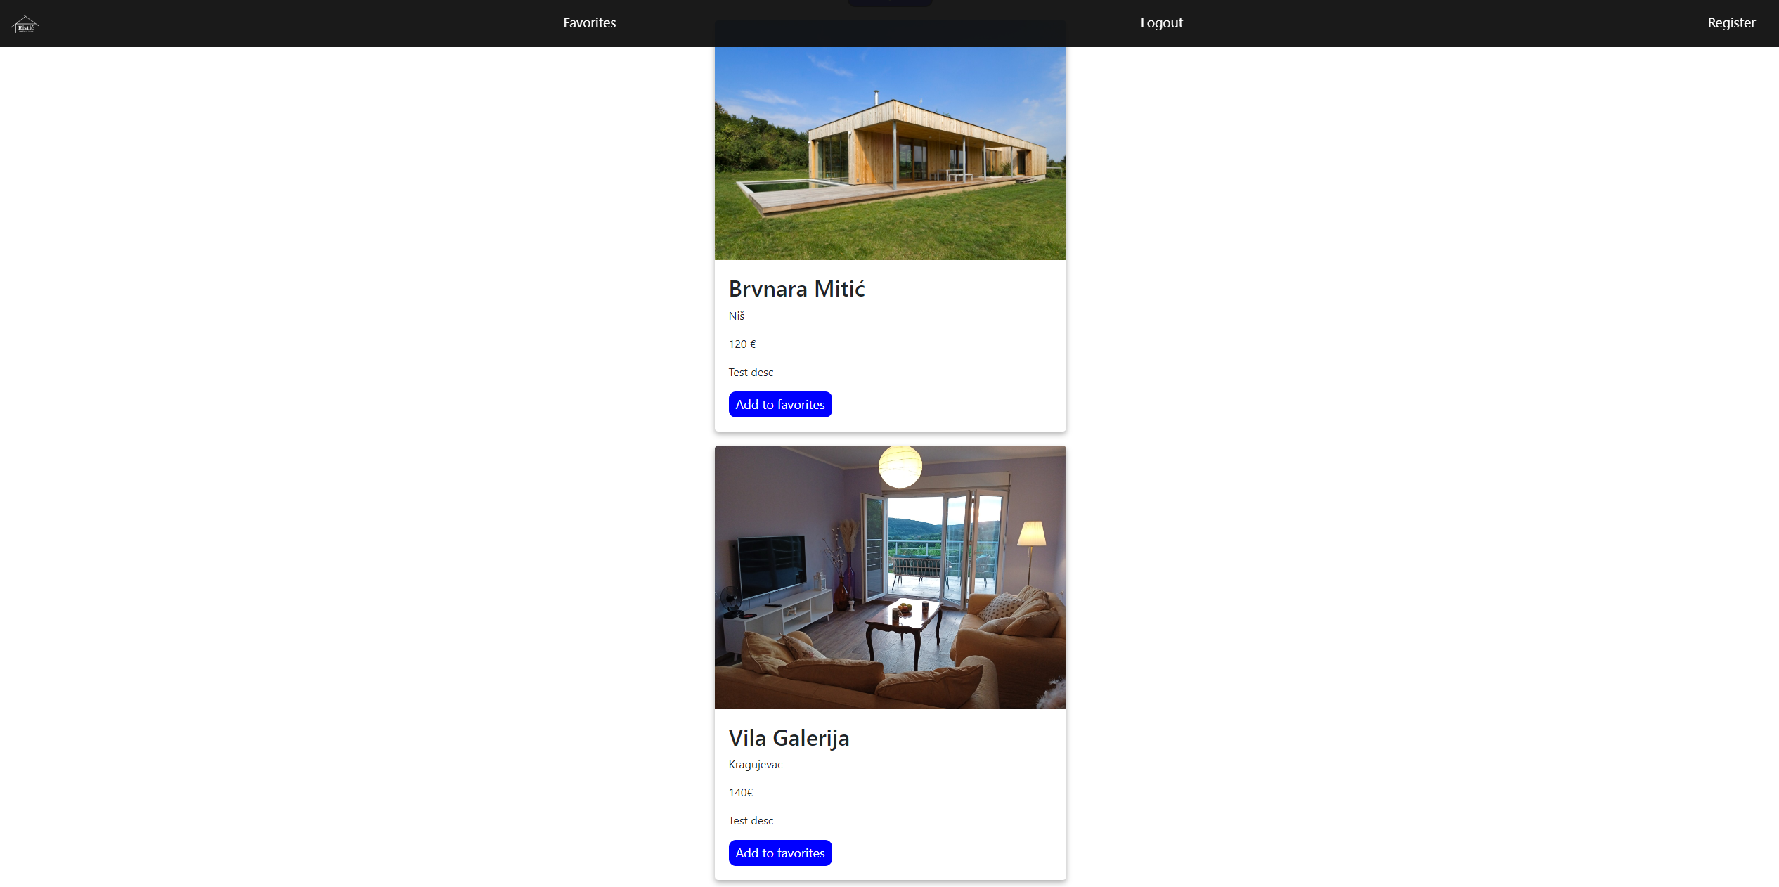

Na ovoj stranici takođe postoji i unos teksta po kome se pretražuju vikendice u gradu u kom se nalaze. Primer: Ukucali smo grad Kragujevac, a aplikacija je dala sledeće rezultate.

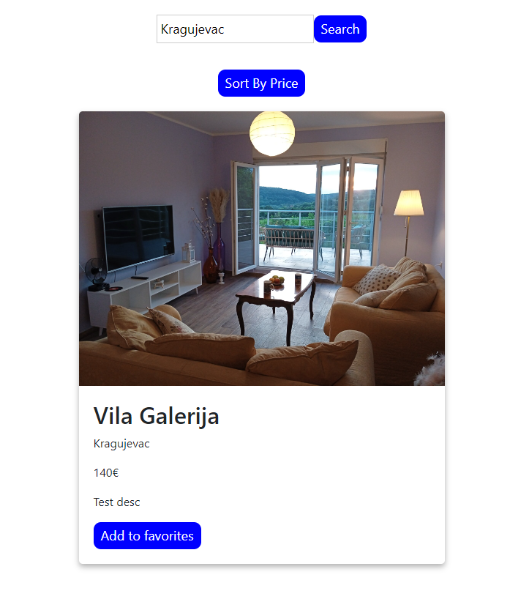

Pošto smo se uspešno logovali, dobijamo privilegiju, tačnije još jednu stranicu koja se zove Favorites. Klikom na dugme “Add to favorites” iz Home stranice, dodajemo željenu vikendicu u omiljene odakle kasnije možemo brže da je nađemo:

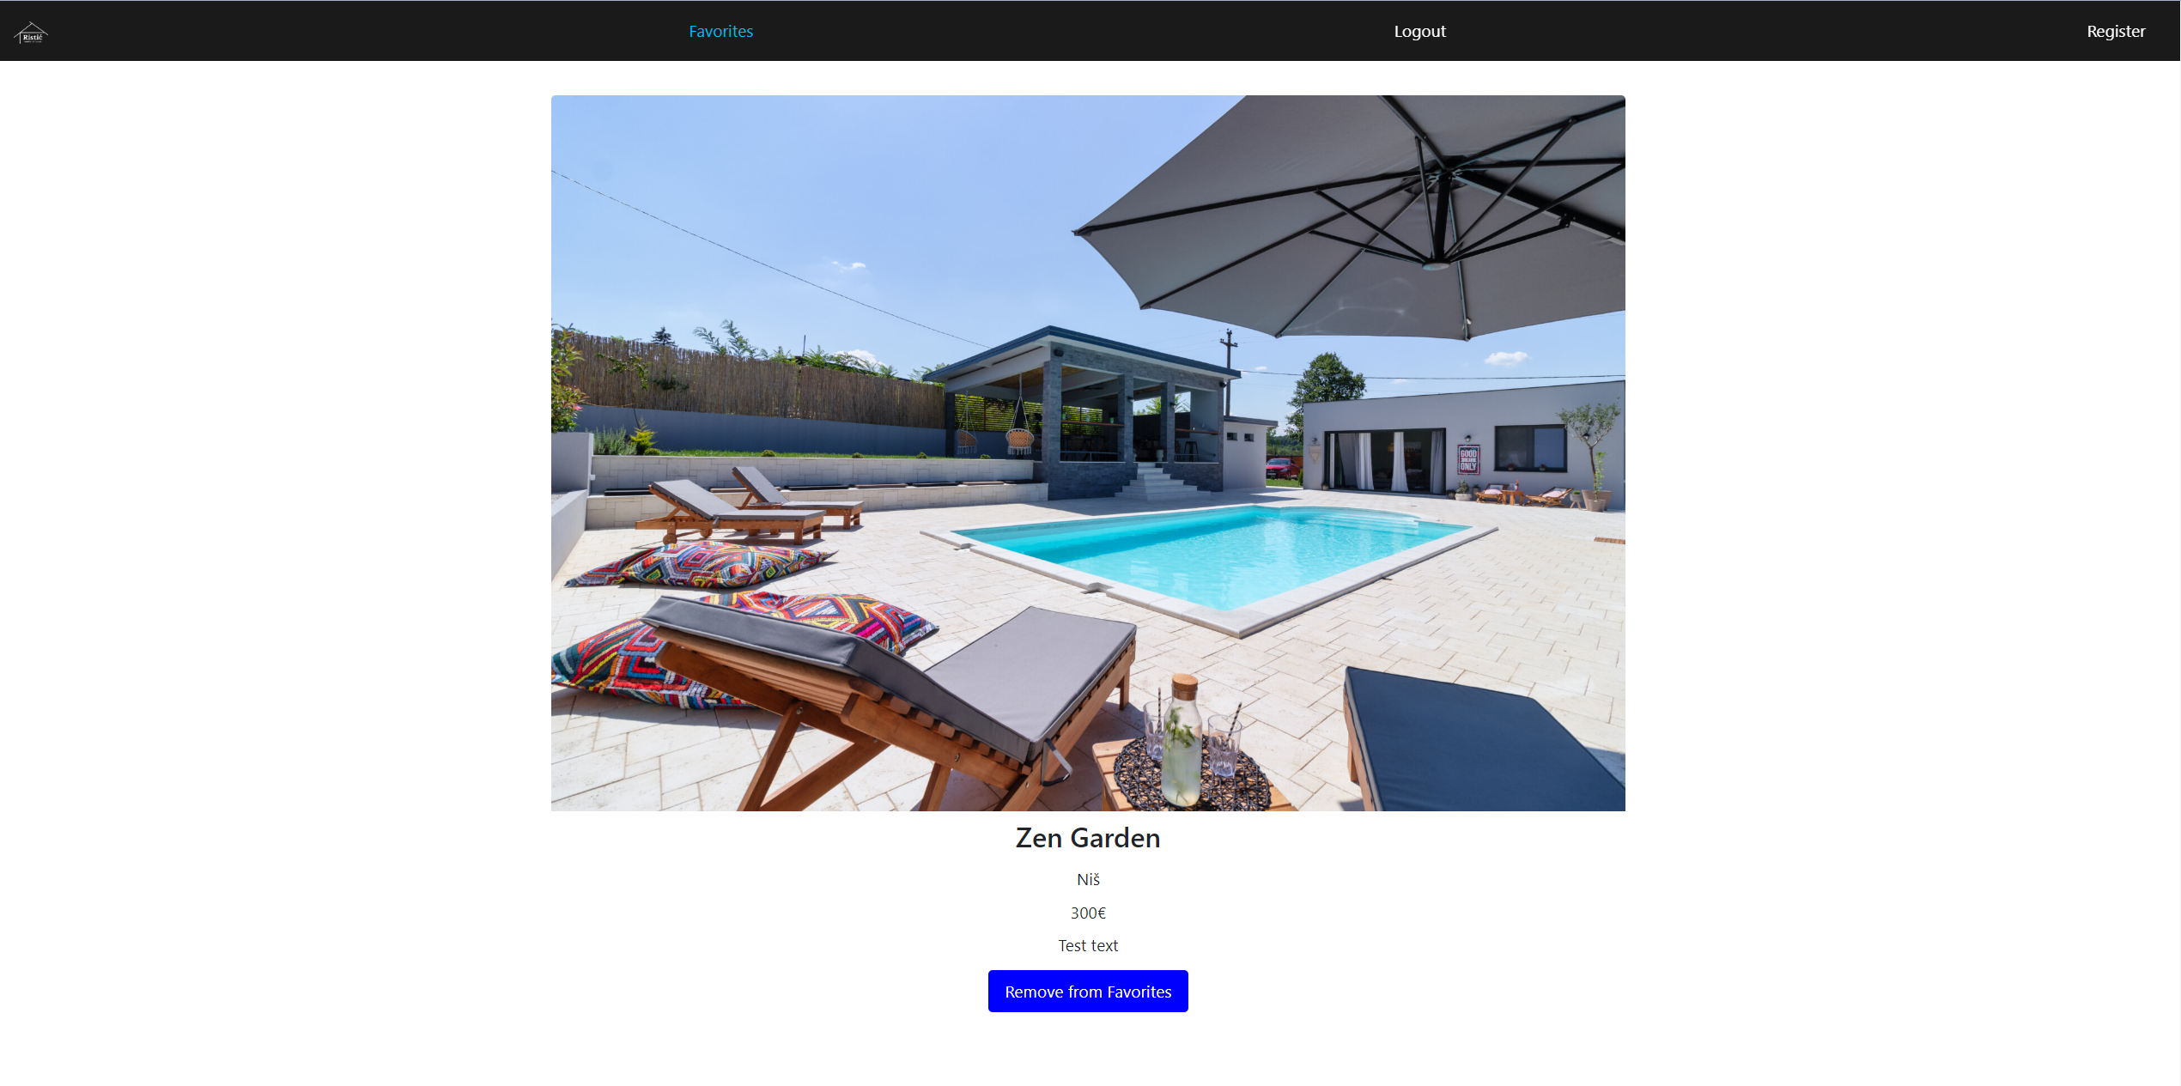

Klikom na dugme “Remove from favorites” izbacujemo vikendicu iz omiljenih.

Naravno, na dugme “Logout” se odjavljujemo sa naloga.

* 1. Aplikacije i servisi korišćeni pri izradi

Pri izradi ove aplikacije su korišćeni:

Visual Studio Code kao razvojno okruženje  
Angular, typescript, kao I svi dodatni servisi Angulara

JSON server

# **3.Zaključak**

Tokom izrade ovog projekta, fokusirao sam se na učenje i unapređivanje svojih Angular veština. Kao rezultat, stekao sam bolje razumevanje koncepta i funkcionalnosti Angular framework-a, kao i veštine za razvoj aplikacija koristeći Angular. Potrebno je pratiti najnovije update-ove angulara kako bi sebi olakšali neke stvari. Ovaj projekat poseduje još mnogo prostora za dodavanje novih funkcionalnosti. Zamisao je da se u sledećem semestru dodaju neke back-end funkcionalnosti kako bi se ovaj projekat upotpunio.

3.1 Literatura

[1] *Angular Routing Tutorial,*

https://angular.io/guide/router-tutorial

[2] *Lams Metropolitan Learning Service,* <http://lams.metropolitan.ac.rs:8080/lams/index.do>

[3] *Angular HTTP client Tutorial (backend communication),*

https://angular.io/guide/http